Glavarjeva cesta 37, 1218 Komenda, Tel: 01 7247 150, fax: 01 8341 710, e-mail: o-komenda.lj@guest.arnes.si

3.A
NAPOTKI ZA DELO

PONEDELJEK, 23. 3. 2020

TJA | Glej spletno stran učiteljice Urške Vidmar –  http://www2.arnes.si/~uvidma/

MAT | Matematični izrazi za računske operacije
- Ta teden bomo reševali različne problemske naloge. Ob tem bomo spoznali določene matematične izraze, ki vam bodo pomagali, da boste besedilno nalogo pravilno rešili. Besedilne naloge morate prebrati počasi in z razumevanjem.
- Danes bomo v zvezek zapisali za vsako računsko operacijo (seštevanje, odštevanje, množenje in deljenje) račun, poimenovali bomo rezultat in dopisali bomo matematične izraze, ki nas usmerjajo pri računanju.
- Zapis v zvezek:
Matematični izrazi

SEŠTEVANJE

90 + 10 = 100 VSOTA

Poišči vsoto, dodaj, prištej, povečaj za …

ODŠTEVANJE

48 – 20 = 28 RAZLIKA

Poišči razliko, odštej, zmanjšaj za, odvzemi …

MNOŽENJE

6 x 5 = 30 ZMNOŽEK

Zmnoži, poišči zmnožek, povečaj za nekajkrat …

DELJENJE

100 : 10 = 10 KOLIČNIK

Poišči količnik, deli, pravično razdeli, zmanjšaj za nekajkrat …

SLJ | Tone Pavček: Mama je ena sama (berilo, str. 17)  Neža Maurer: Rišem očeta (berilo, str.16)
- Kako je o mami razmišljal Tone Pavček? Poišči njegovo pesem, ki je v našem berilu (str. 17) in jo preberi.
- Ustno odgovori na naslednja vprašanja:
- Kaj je najlepše na svetu?
- Razloži verze:
    - prva radost je mama,
    - prvi spev nina-nana,
    - prva beseda: mama.
- Kakšna je pesem?
- Komu in kdaj bi jo lahko povedal?

- Danes boš tudi ti postal pesnik. Izmisli si še eno kitico.
- V zvezek napiši naslov Mama je ena sama in tvoje besedilo tudi napiši.
- Pesem Toneta Pavčka se nauči na pamet in jo zrecitiraj mamici.
- Preberi si še pesem o očetu. (Berilo, str.16)
- Kakšen se ti zdi oče na sliki? Kako bi z drugo besedo rekel šiht?
- Za presenečenje očetu se lahko na pamet naučiš to pesem.

LUM | Voščilnica za materinski dan
Za starše izdelaj voščilnico za praznike. Bodi natančen, samostojen in vztrajen. Lahko uporabiš kakšen spodnji motiv ali pa svojo idejo. Uporabi material, ki ga imaš doma. Če nimaš barvnega papirja, lahko bel papir prebarvaš s kakšno barvo. Ali uporabiš bel papir in motiv narišeš z barvicami, flomastri…
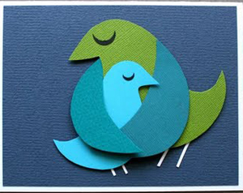
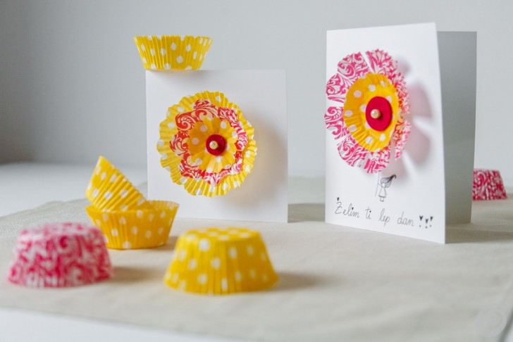
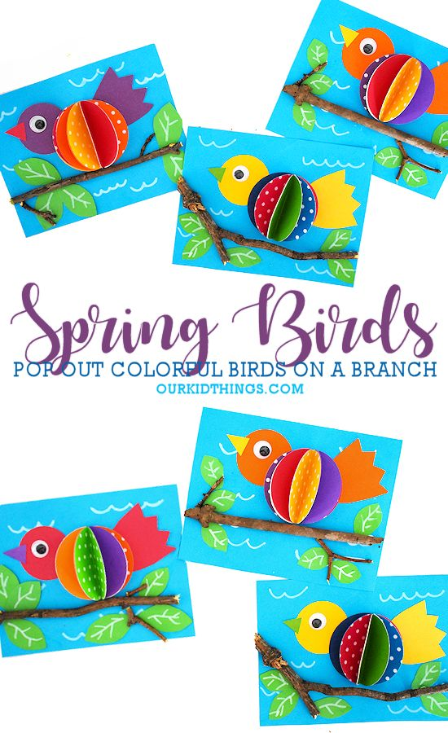
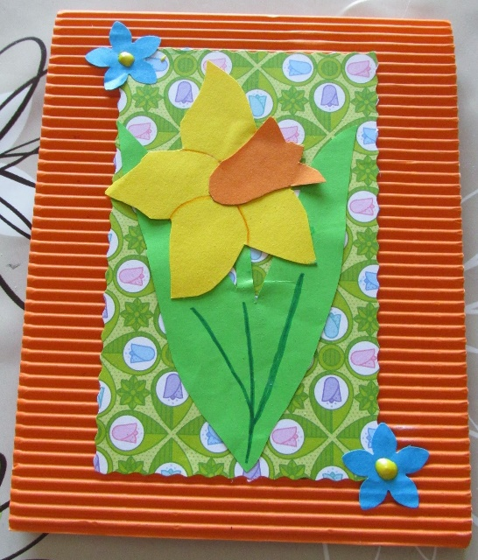
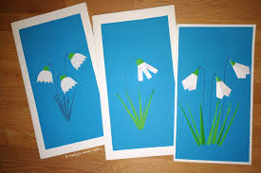

Še nekaj zanimivih povezav:
https://www.pinterest.com/pin/285556432609888470/
https://www.pinterest.com/pin/AQd1ZhJW5APBuA0WTgRkTcondvpPQ8ZxvZf4JeUpSppM7lffQoyrtM0/
https://www.pinterest.com/pin/560346378634842952/

Napišeš lahko kakšno svojo zahvalo staršem:

Dragi ati/ oči!

Hvala ti za tvojo dobroto, prijaznost.

Tvoj/a _____(ime)_______

Draga mami / mamica!

Hvaležen/Hvaležna sem ti za _______________________.

Tvoj/a _____(ime)_______

